LAPORAN PRAKTIKUM PENGEMBANGAN APLIKASI ANDROID

TUGAS 1: INSTALASI DAN KONFIGURASI LINGKUNGAN KERJA (DEVELOPMENT ENVIRONMENT)
- Judul Tugas: Tugas 1 - Instalasi & Konfigurasi Android Studio & SDK
- Nama Lengkap: Adam Rizqi Aghnisyahputra
- NIM:452024611044
- Program Studi: Teknik Informatika (Informatics Engineering)
- Semester: 5

I. SPESIFIKASI PERANGKAT (HARDWARE & SOFTWARE)
Berikut adalah spesifikasi laptop yang digunakan dalam penyiapan lingkungan kerja Android Studio:
Komponen | Spesifikasi Perangkat
Sistem Operasi | Windows 11
Tipe Prosesor | Intel core i5 8265U
Kapasitas RAM | 12 GB
Sisa Penyimpanan (Storage) | 2,3GB

II. LANGKAH-LANGKAH INSTALASI ANDROID STUDIO & SDK

1. Unduhan Installer
Proses diawali dengan mengunduh installer Android Studio versi stabil terbaru langsung melalui situs resmi developer.android.com/studio.

2. Proses Instalasi Awal
- Menjalankan file .exe hasil unduhan.
- Pada jendela pilihan komponen, memastikan Android Studio dan Android Virtual Device (AVD) tercentang.
- Menentukan direktori instalasi dan menekan tombol Install hingga proses selesai.
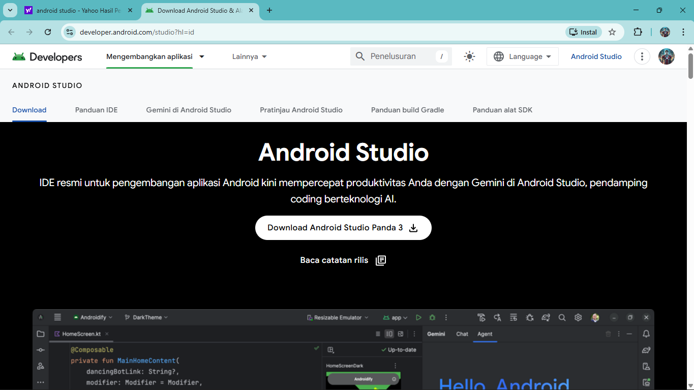

3. Konfigurasi Setup Wizard & Android SDK
- Saat pertama kali membuka Android Studio, memilih opsi "Do not import settings".
- Pada jendela Missing SDK Alert atau Setup Wizard, memilih tipe instalasi Standard.
- Memastikan komponen utama seperti Android SDK, Android SDK Platform (versi terbaru), dan Android SDK Build-Tools terpilih untuk diunduh otomatis oleh sistem.
- Menyetujui License Agreement untuk semua komponen SDK, lalu menekan tombol Finish untuk memulai proses downloading components.

III. BUKTI KEBERHASILAN LINGKUNGAN KERJA

1. Jendela Welcome Screen Android Studio
Setelah semua komponen SDK berhasil diunduh dan dikonfigurasi, Android Studio berhasil masuk ke halaman utama (Welcome Screen) dengan opsi pembuatan proyek baru yang siap digunakan.
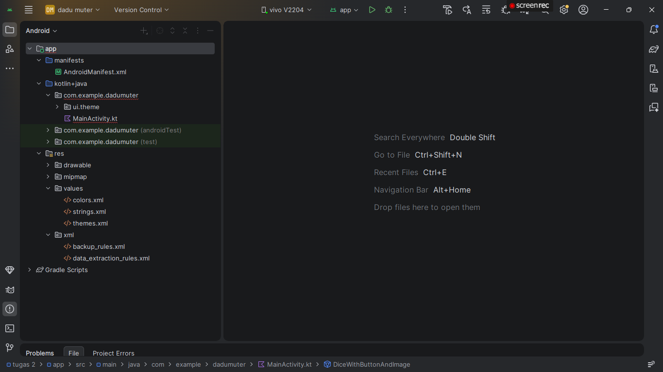

2. Konfigurasi Alat Pengujian (Physical Device Debugging)
Sesuai dengan Opsi B (Physical Device) untuk optimalisasi performa perangkat, pengujian dilakukan langsung menggunakan smartphone Android fisik dengan langkah-langkah berikut:
- Mengaktifkan Developer Options (Opsi Pengembang) pada smartphone.
- Mengaktifkan fitur USB Debugging.
- Menghubungkan smartphone ke laptop menggunakan kabel data USB dan menyetujui otorisasi RSA Key (Allow USB Debugging).
- Perangkat fisik telah sukses terdeteksi dengan benar pada baris atas (device selector) di Android Studio.
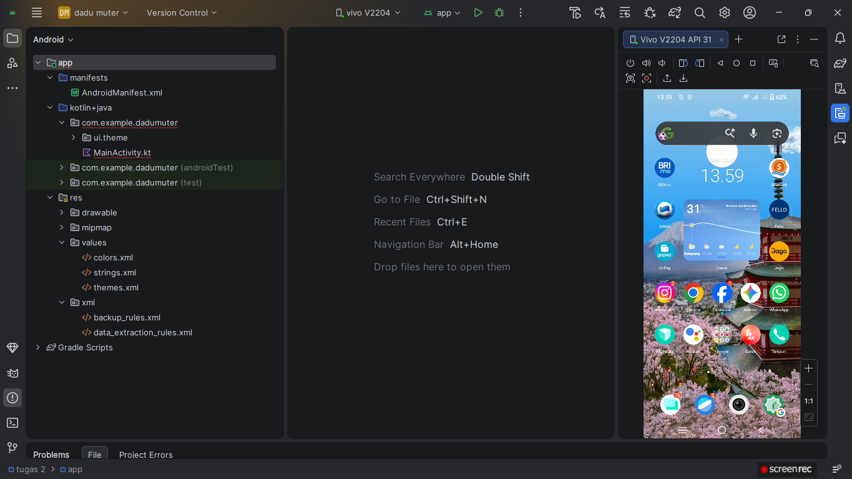

IV. KESIMPULAN
Berdasarkan langkah-langkah di atas, seluruh lingkungan kerja (development environment) untuk pengembangan aplikasi Android telah berhasil dikonfigurasi pada perangkat laptop. Android Studio IDE beserta Android SDK telah terpasang dengan benar, dan alat pengujian berupa Physical Device telah siap digunakan untuk keperluan praktikum selanjutnya tanpa kendala teknis kelayakan sistem.
Tips Tambahan saat Menyusun:
- Untuk Spesifikasi Perangkat, kamu bisa cek di laptop kamu dengan cara tekan Windows + I > pilih System > klik About. Sisa penyimpanan bisa dilihat di This PC di File Explorer.
- Saat mengambil screenshot untuk Bukti Keberhasilan di HP, pastikan nama merek HP kamu (misal: Samsung SM-G998B atau Xiaomi Redmi Note 10) kelihatan jelas di pojok kanan atas Android Studio dekat tombol Run (segitiga hijau).

